姓名：__________ 大 连 理 工 大 学
学号：__________
课程名称： 工科数学分析基础2 试卷： A 考试形式： 闭卷
学院（系）：_______ 授课院(系)：数学科学学院 考试日期： 2015年6月26日 试卷共 6 页
_____ 级_____ 班
 | 一 | 二 | 三 | 四 | 五 | 六 | 七 |  |  |  | 总分
标准分 | 30 | 20 | 10 | 10 | 10 | 10 | 10 |  |  |  | 100
得 分
教师：__________
得  分 |  | 一、填空题 (每题6分,共30分)
1、函数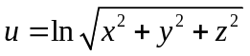在点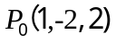处的梯度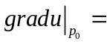 ，
最大方向导数是 。
2、曲面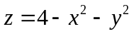在点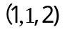处的切平面方程是 ，
法线方程是。
3、设函数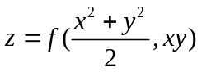，其中具有二阶连续偏导数，则：
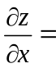 ，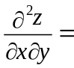 。
4、设函数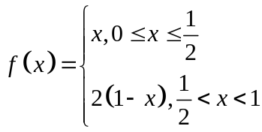 ，函数的Fourier（傅里叶）级数
是：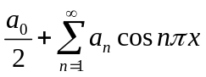，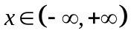，其和函数是， 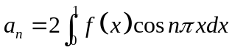 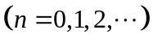，则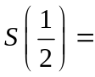 ，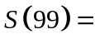 。
5、设曲面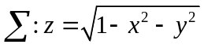，则曲面积分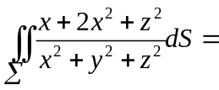 。
1、微分方程组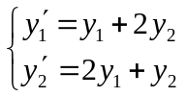的通解为（ ）
得  分 |  | 二、单项选择题 (每题4分,共20分)
(A) 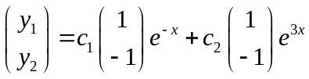； (B) 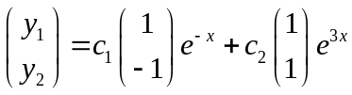；
(C) 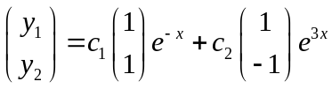； (D) 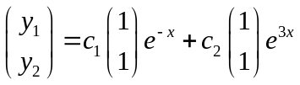。
2、设函数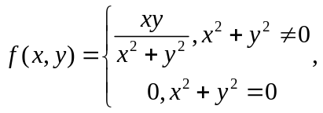则在点（ ）
（A）连续 （B）不连续，且偏导数不存在
（C）偏导数存在但不可微 （D）可微
3、以下命题中正确的是（ ）
（A）若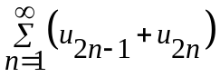收敛，则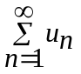收敛；
（B）若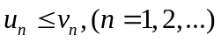，且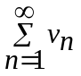收敛 ，则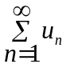收敛；
（C）若 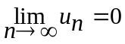 ，则收敛；
（D）若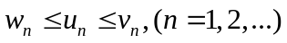，且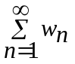和均收敛，则收敛。
4、设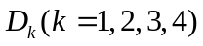是圆域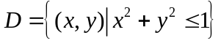在第象限的部分，记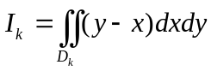，则（ ）
（A）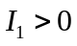；（B）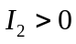；(C) 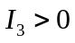； (D) 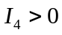。

5、设函数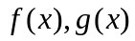均有二阶连续导数，且满足，则函数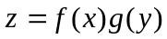在点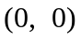处取得极小值的一个充分条件是（ ）

（A）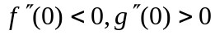；（B）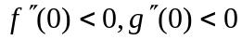；

（C）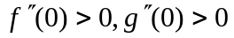；（D）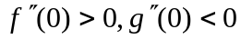。

得  分 |  | 三、（10分）求微分方程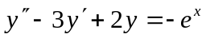的通解。

得  分 |  | 四、（10分）已知幂级数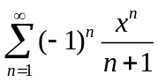，求: 1、收敛域；2、和函数。

得  分 |  | 五、（10分）计算曲线积分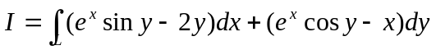。已知是从点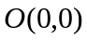
沿曲线到点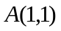的有向曲线。

得  分 |  | 六、（10分）求曲面积分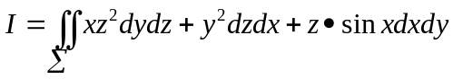,其中曲面：

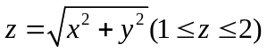，取上侧。

得  分 |  | 七、（10分）已知函数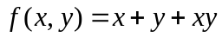，曲线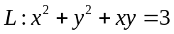，求函数在曲线

上的最大方向导数。

